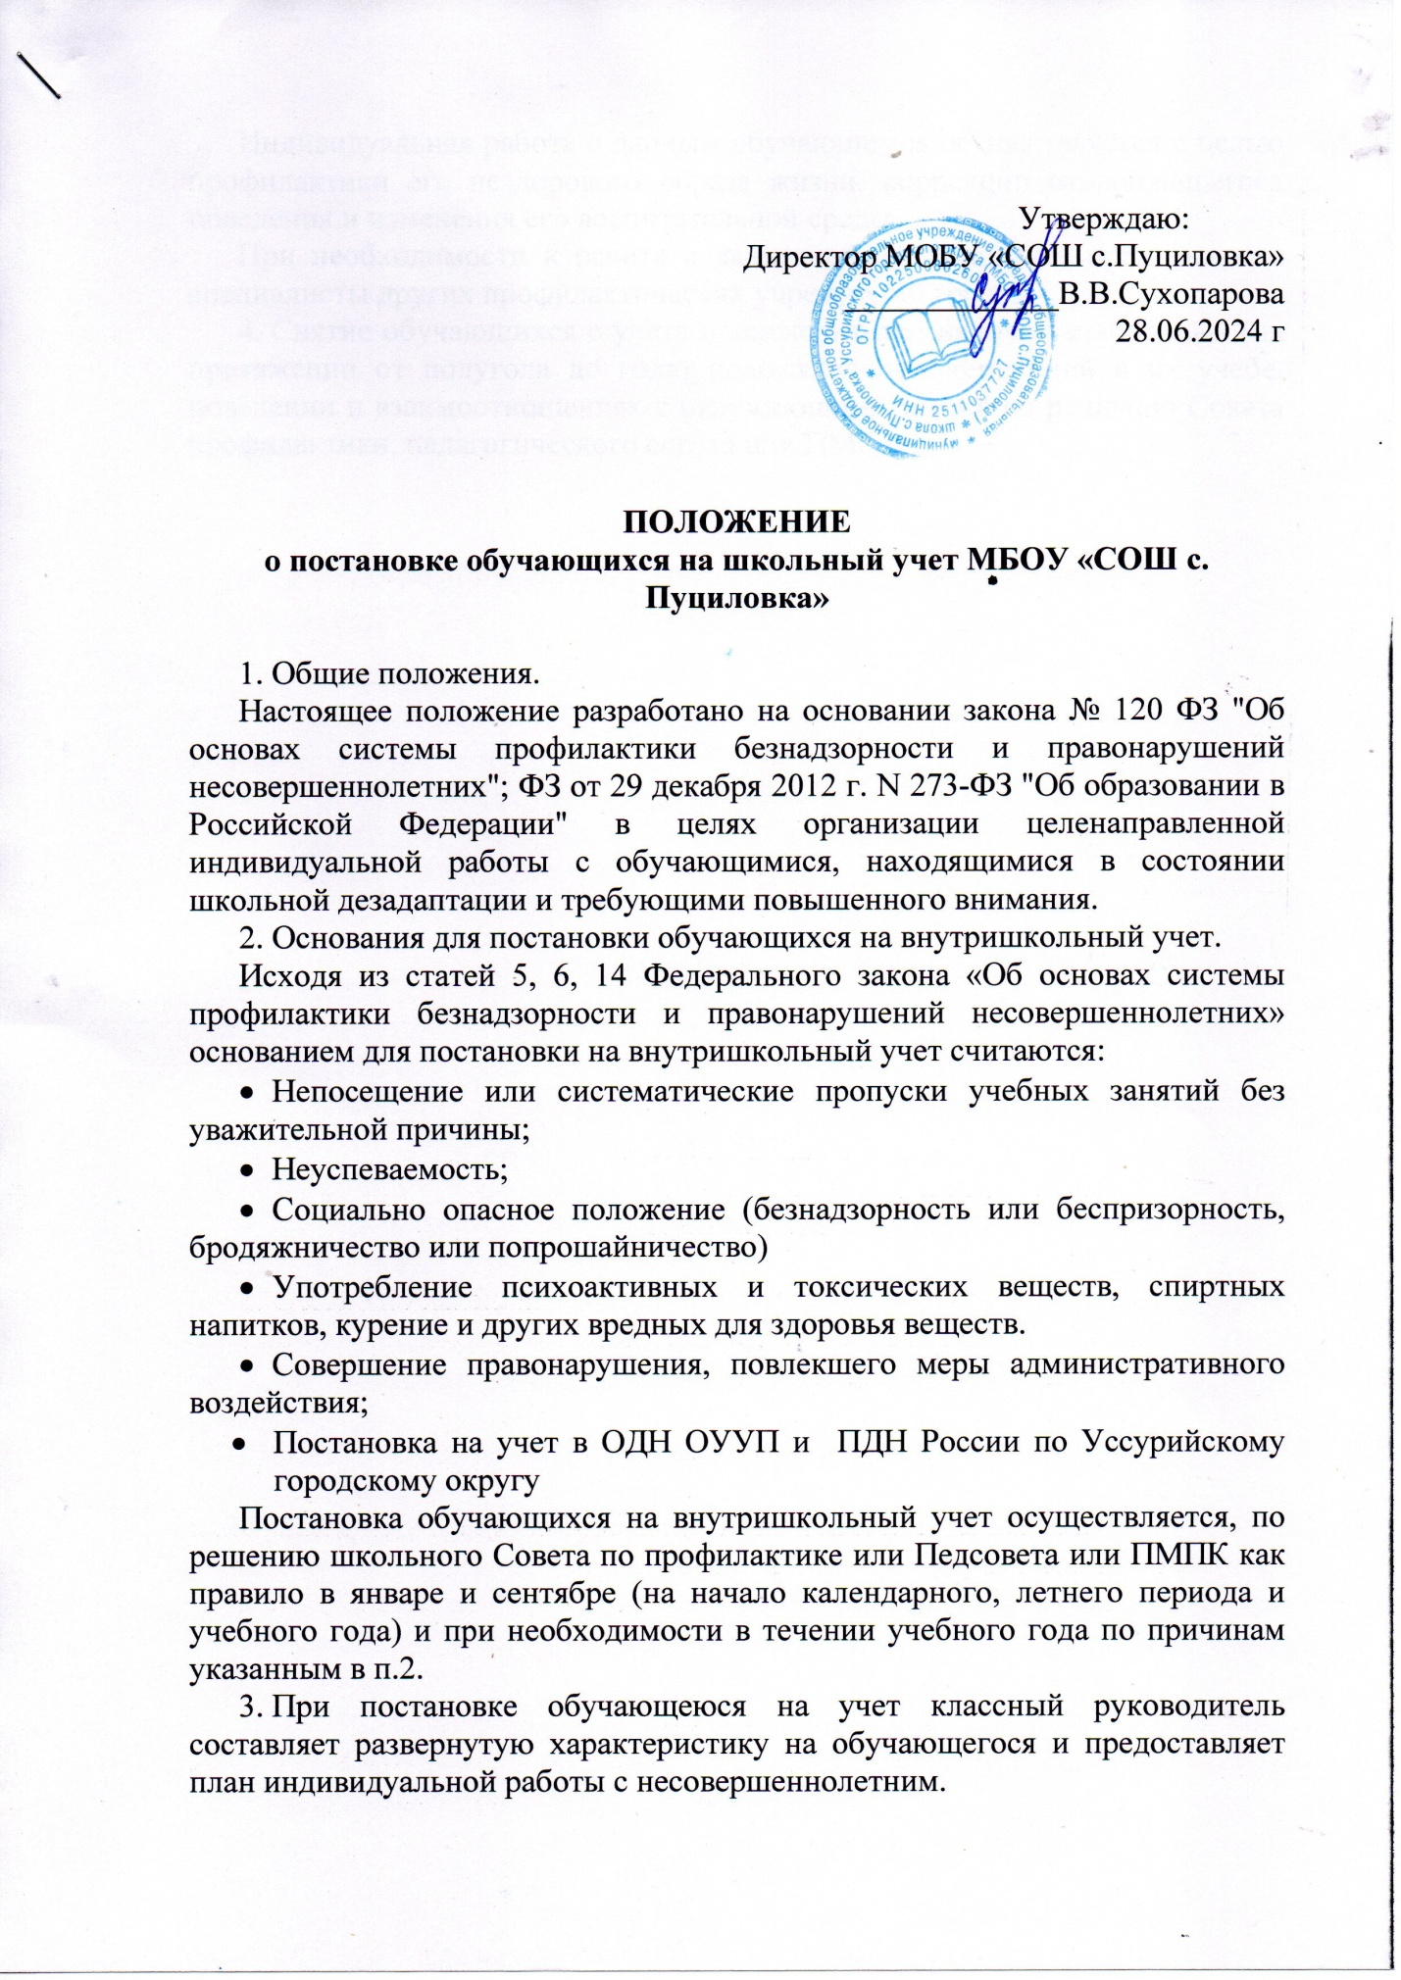

Индивидуальная работа с данным обучающимся осуществляется с целью профилактики его нездорового образа жизни, коррекции отклоняющегося поведения и изменения его воспитательной среды

При необходимости к работе с данными обучающимися привлекаются специалисты других профилактических учреждений города.

1. Снятие обучающихся с учета происходит при наличии стабильных (на протяжении от полугола до года) положительных тенденций в их учебе, поведении и взаимоотношениях с окружающими так же по решению Совета профилактики, педагогического совета или ПМПК ,